Załącznik nr 2
ZGODA NA PRZYJĘCIE PEŁNOMOCNICTWA DO GŁOSOWANIA
W REFERENDUM LOKALNYM
Miejsce składania
Wójt/Burmistrz/Prezydent Miasta *, do którego kierowany jest wniosek:
Wyrażam zgodę na przyjęcie pełnomocnictwa do głosowania w referendum gminnym w sprawie odwołania …………………………………………………. przed upływem kadencji, zarządzonym na (podać datę referendum):
Dane osoby, która wyraziła zgodę na przyjęcie pełnomocnictwa
Imię (imiona):
Nazwisko:
Imię ojca: | Data urodzenia (dzień-miesiąc-rok):
Numer PESEL (a dla obywatela UE niebędącego obywatelem polskim- nr paszportu lub nazwa i nr innego dokumentu stwierdzającego tożsamość):

Adres zamieszkania:

Osoba, która wyraziła zgodę na przyjęcie pełnomocnictwa, jest dla osoby uprawnionej do udziału w referendum wstępnym**, zstępnym***, małżonkiem, bratem, siostrą lub osobą pozostającą w stosunku przysposobienia, opieki lub kurateli:
TAK* NIE*

Dane osoby uprawnionej do udziału w referendum udzielającej pełnomocnictwa do głosowania
Imię (imiona):
Nazwisko:
Imię ojca: | Data urodzenia (dzień-miesiąc-rok):
Numer PESEL (a dla obywatela UE niebędącego obywatelem polskim- nr paszportu lub nazwa i nr innego dokumentu stwierdzającego tożsamość):

Adres zamieszkania:

1

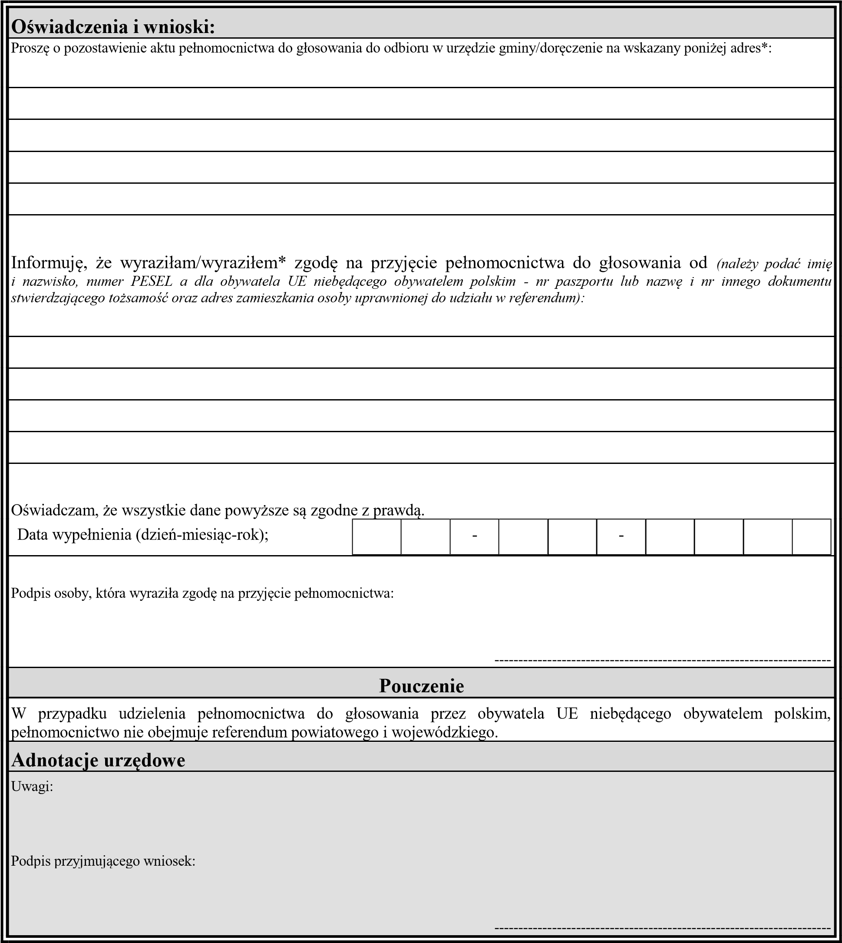

* Niepotrzebne skreślić
** Wstępnym jest ojciec, matka, dziadek, babka itd. *** Zstępnym jest syn, córka, wnuk, wnuczka itd.

2

